HZ-Steigstrangprofil U-Form, 50-100 mm weiß Länge 3 Meter

Hans Weitzel

Eigenschaften

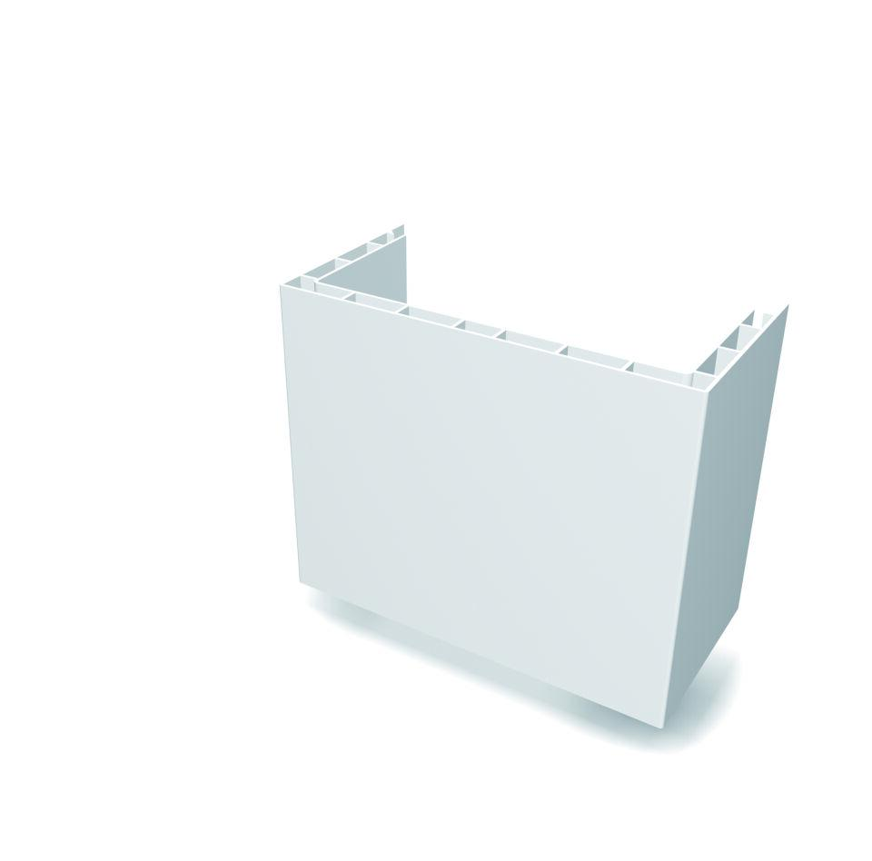

GTIN:

4022023102826

HAN:

780

Farbton

weiß

Form

L-förmig

Geeignet für

Rohrleitung

Montageart

stecken

Oberfläche

glatt

Werkstoff

Polyvinylchlorid (PVC)

Breite (mm)

50,00

Höhe (mm)

100,00

Länge (mm)

3.000,00

Befestigungsart

Deckelklammer

Einsatztemperatur (°C)

90,00

Winkel (Grad)

90,00